**内江师范学院地理与资源科学学院**

**第六届地理教学技能大赛**

**地理简笔画板画比赛参考题目**

**简笔画：**

1. **中国轮廓示意图（必抽题）**
2. **水循环示意图**
3. **大气受热过程示意图**
4. **热力环流形成过程示意图**
5. **恒星日与太阳日比较示意图**
6. **内江市二分二至日太阳周日视运动简图**
7. **立夏日北京时间12：00太阳光照侧视图与俯视图**
8. **冷锋与暖锋示意图（含符号）**
9. **海陆分布对大气环流的影响示意图**
10. **锋面气旋与地形雨示意图**
11. **北半球近地面与南半球高空风向示意图**
12. **城市风、海陆风与山谷风示意图**
13. **太阳直射点回归运动示意图**
14. **日照图及其变视图**
15. **地形雨简图**
16. **世界地图简图**
17. **外力作用相互关系简图**
18. **褶皱示意图**
19. **地球公转轨道示意图**
20. **二分二至日地球公转位置简图**

**板画：**

1. **中国主要商品粮基地**
2. **中国温度带**
3. **中国气候类型图**
4. **中国三大自然带**
5. **美国本土农业带的分布**
6. **澳大利亚气候分布图**
7. **冬季或夏季东亚季风图**
8. **（昆明）准静止锋板图（包括示意图，表示符号及相应的气压变化过程）**
9. **三圈环流示意图**
10. **世界洋流分布简图**
11. **世界气候分布示意图（以亚欧大陆为例）**
12. **世界陆地自然带分布示意图（以亚欧大陆为例）**
13. **中国铁路干线分布示意图（要求标出主要铁路干线以及铁路枢纽城市名称）**
14. **三圈环流俯视图（以北半球为例） （要求标出气压带和风带名称）**
15. **北半球气旋与反气旋示意图**

**附2：**

**参考样图**

**简笔画：**

1. **中国轮廓示意图（必抽题）**

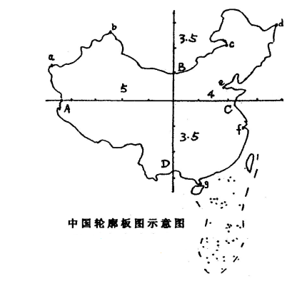

1. **水循环示意图**

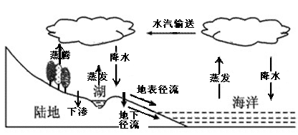

1. **大气受热过程示意图**

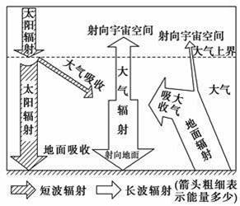

1. **热力环流形成过程示意图**

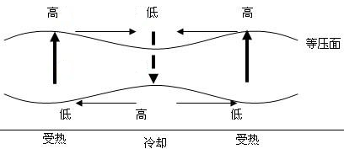

1. **恒星日与太阳日比较示意图**

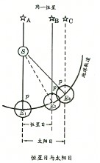

1. **内江市二分二至日太阳周日视运动简图**

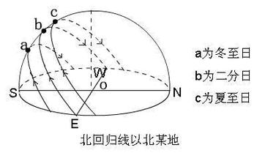

1. **立夏日北京时间12：00太阳光照侧视图与俯视图（随机抽取侧视图或俯视图）**

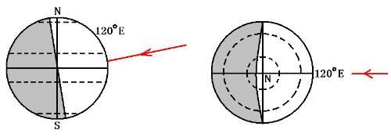

1. **冷锋与暖锋示意图（随机抽取冷锋或暖锋示意图）（含相应的符号）**

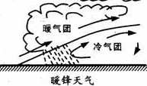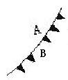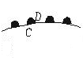

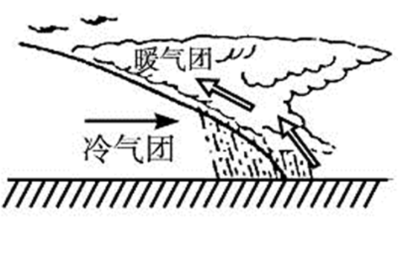

1. **海陆分布对大气环流的影响示意图（随机抽取7月份气压分布或1月份气压分布示意图）**

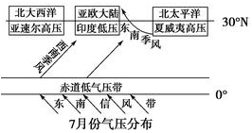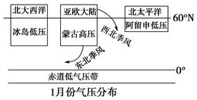

1. **锋面气旋与地形雨示意图（随机抽取北半球或者南半球示意图）**

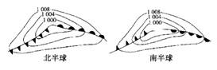

1. **北半球近地面与南半球高空风向示意图（随机抽取北半球近地面或南半球高空风向示意图）**

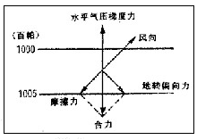

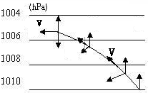

1. **城市风、海陆风与山谷风示意图（随机抽取城市风、海陆风或山谷风示意图）**

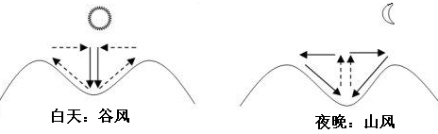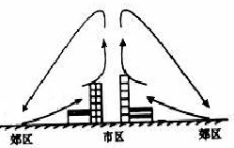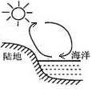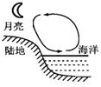

1. **太阳直射点回归运动示意图**

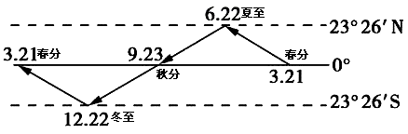

1. **日照图及其变视图（随机抽取二分日、夏至日或冬至日日照图）**

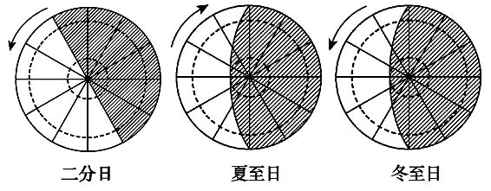

1. **地形雨简图**

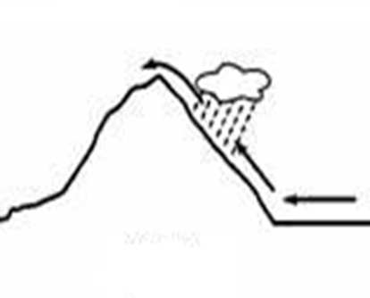

1. **世界地图简图**

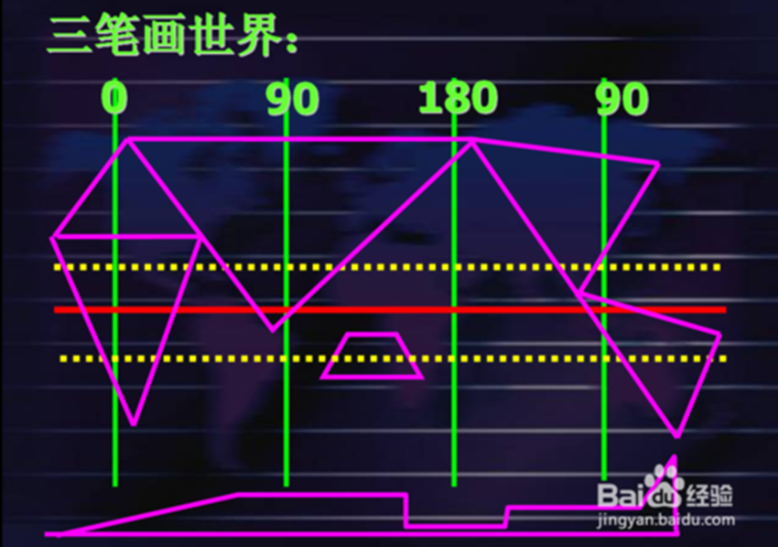

1. **外力作用相互关系简图**

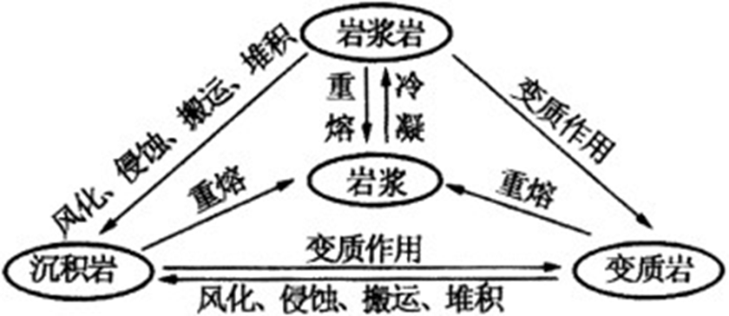

1. **褶皱示意图（随机抽取正常褶皱地形示意图或地形倒置褶皱示意图）**

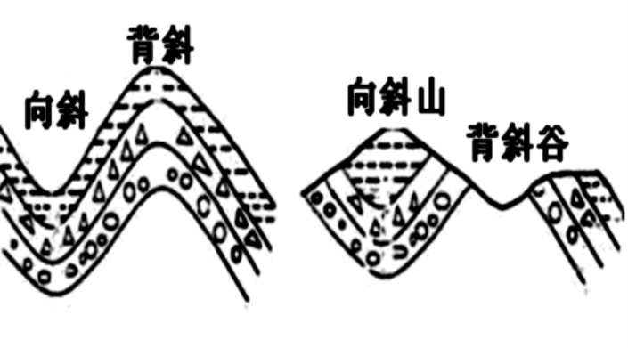

地形倒置示意图

褶皱示意图

1. **地球公转轨道示意图**

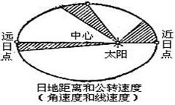

1. **二分二至日地球公转位置简图**

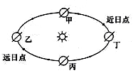

**板画：**

1. **中国主要商品粮基地**

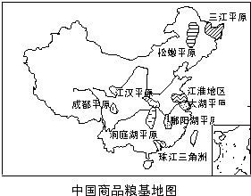

1. **中国温度带**

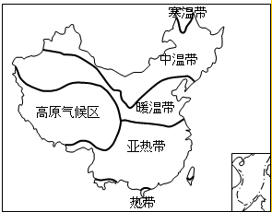

1. **中国气候类型图**

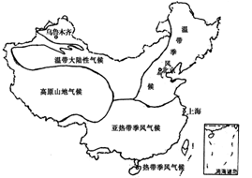

1. **中国三大自然带**

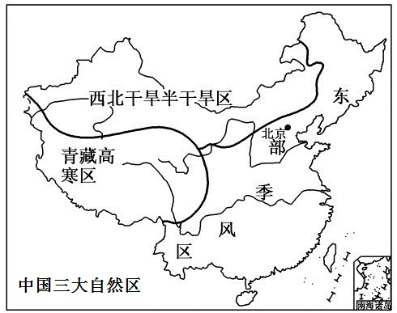

1. **美国本土农业带的分布**

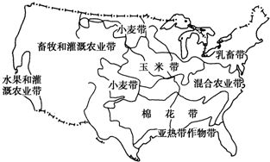

1. **澳大利亚气候分布图**

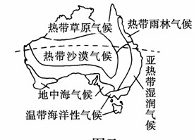

1. **冬季或夏季东亚季风图（随机抽取冬季或夏季风示意图）**

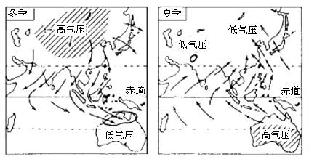

1. **（昆明）准静止锋板图（包括示意图，表示符号及相应的气压变化过程）**

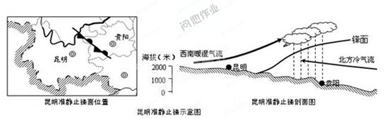

1. **三圈环流示意图**

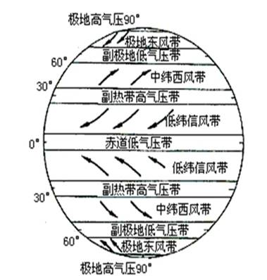

1. **世界洋流分布简图**

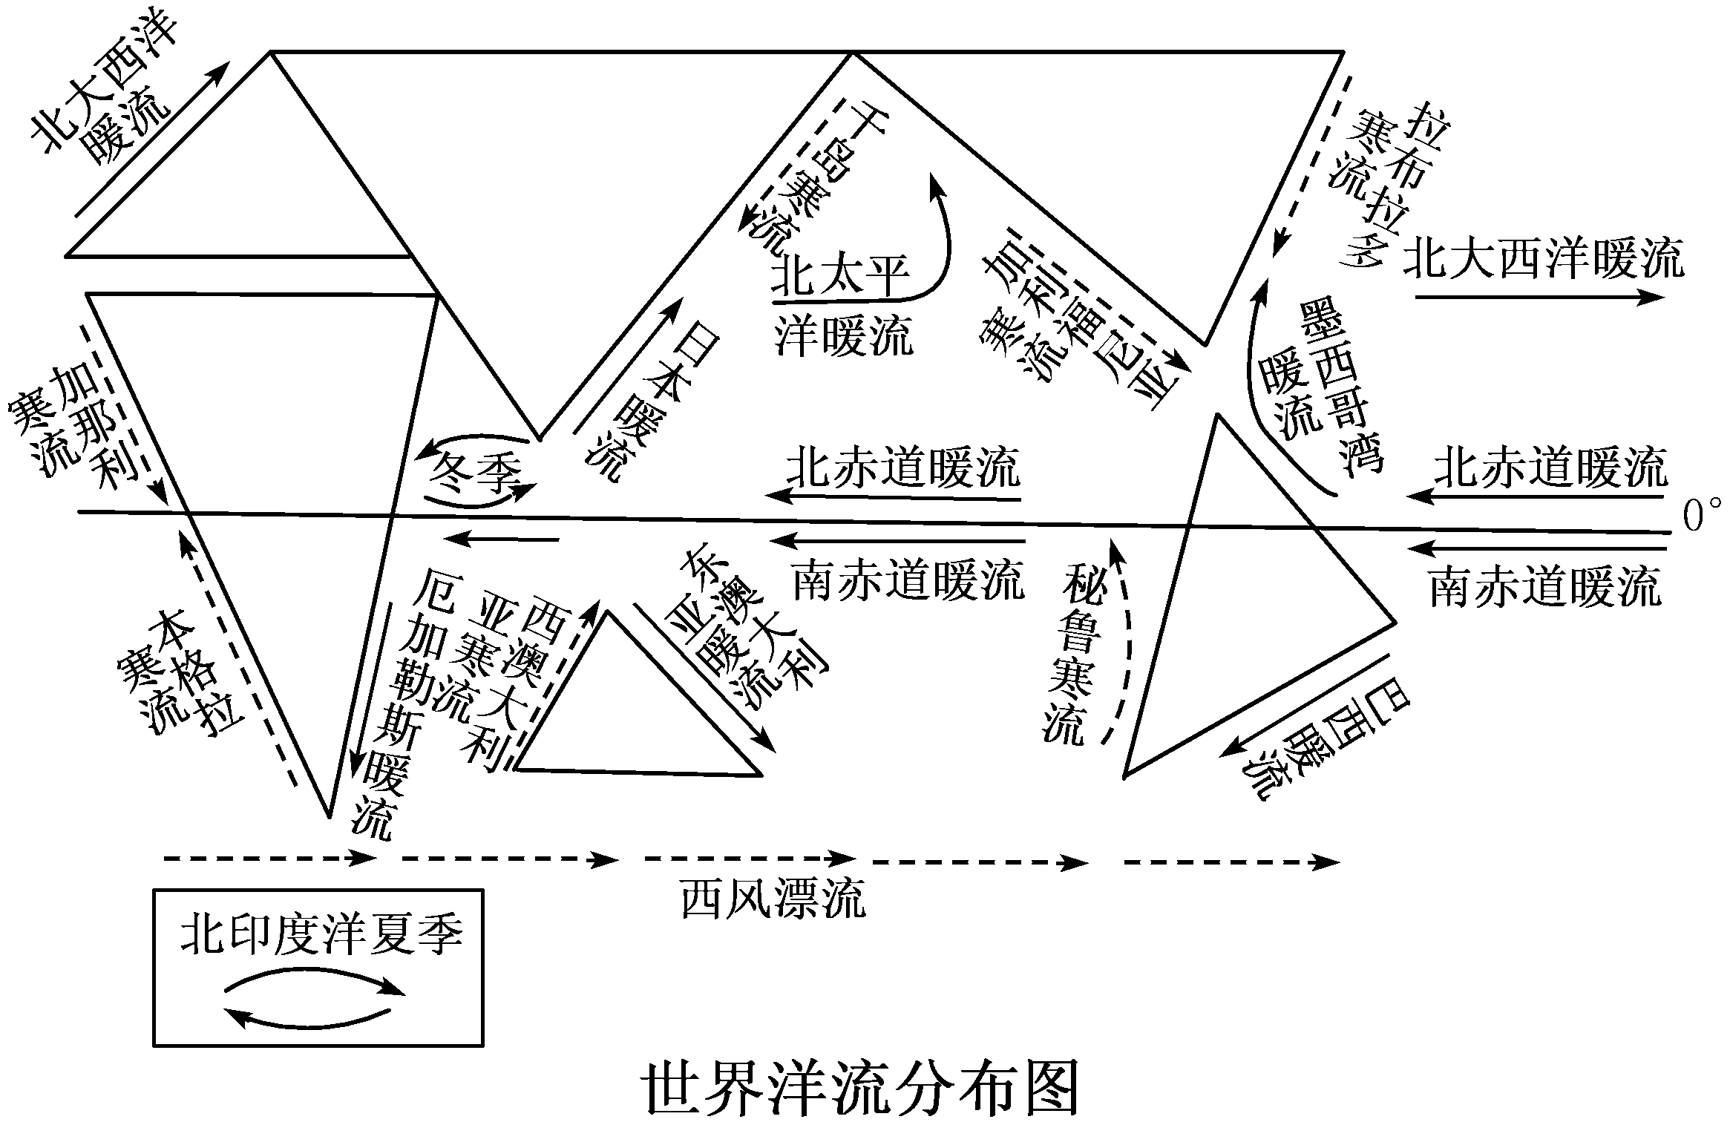

1. **世界气候分布示意图（以亚欧大陆为例）**

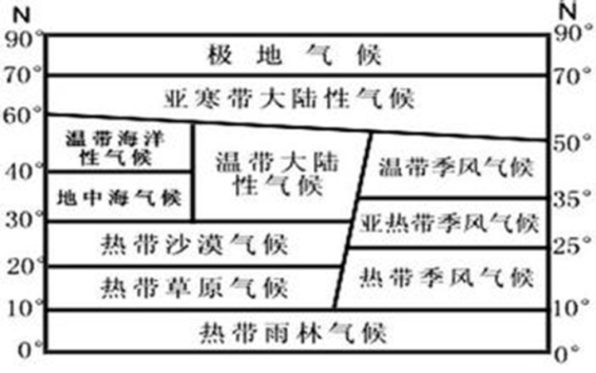

1. **世界陆地自然带分布示意图（以亚欧大陆为例）**

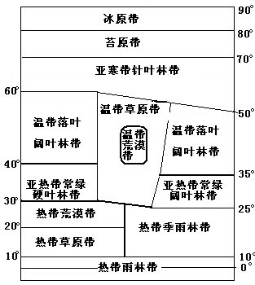

1. **中国铁路干线分布示意图（要求标出主要铁路干线以及铁路枢纽城市名称）**

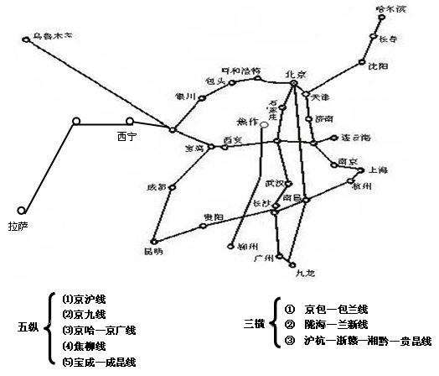

1. **三圈环流俯视图（以北半球为例） （要求标出气压带和风带名称）**

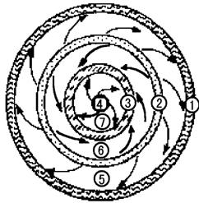

1. **北半球气旋与反气旋示意图**

